Берлинский кризис 1948-1949 гг.
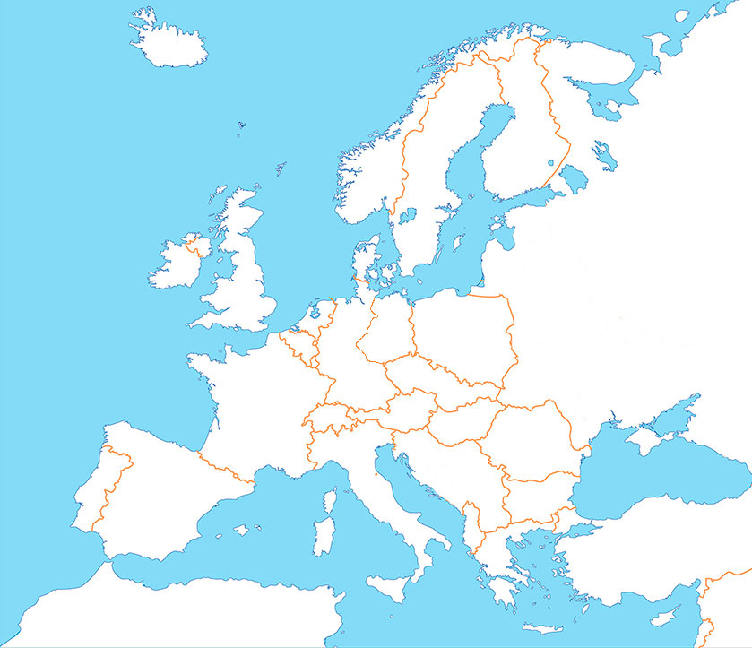

Задание.
Нанесите на контурную карту следующие объекты:
- Государства и столицы стран Европы
- Территорию ГДР и ФРГ

Критерии оценки: аккуратность, точность.

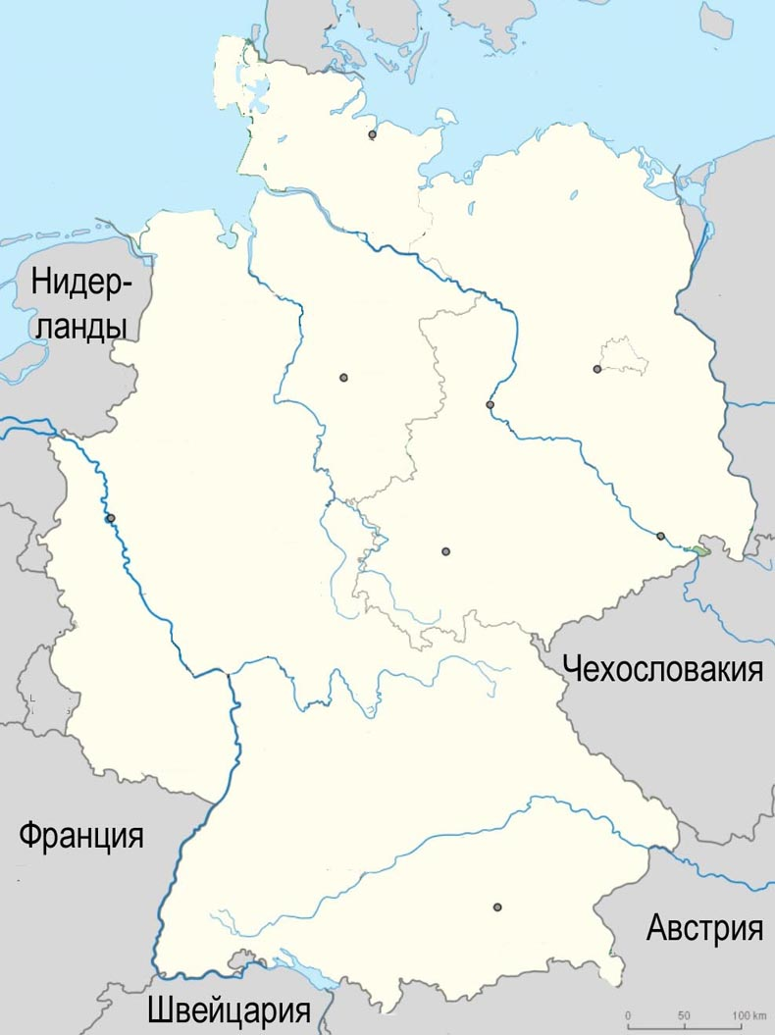

Задание.
Нанесите на контурную карту следующие объекты:
- Зоны оккупации Германии союзниками по Антигитлеровской коалиции
- Западный Берлин и его зоны оккупации

Критерии оценки: аккуратность, точность.

